**Báo Cáo Thực Tập Tuần 1**



**Tên thực tập sinh: Trần Ngọc Nam – 19211TT1485**

**Tên Người Hướng Dẫn: Phan Gia Phước**

# Ngày 05/07/2021

## Cài đặt squish:

### Các bước cài đặt:

* Vào Trang Web <https://www.froglogic.com/?gaid=913-142-3609&gclid=Cj0KCQjw24qHBhCnARIsAPbdtlJURqkVtCDdo1w4p3sZ3cp4OdCnBBBueKxHSmlRnb0bwgA35ejAICsaAs4FEALw_wcB>

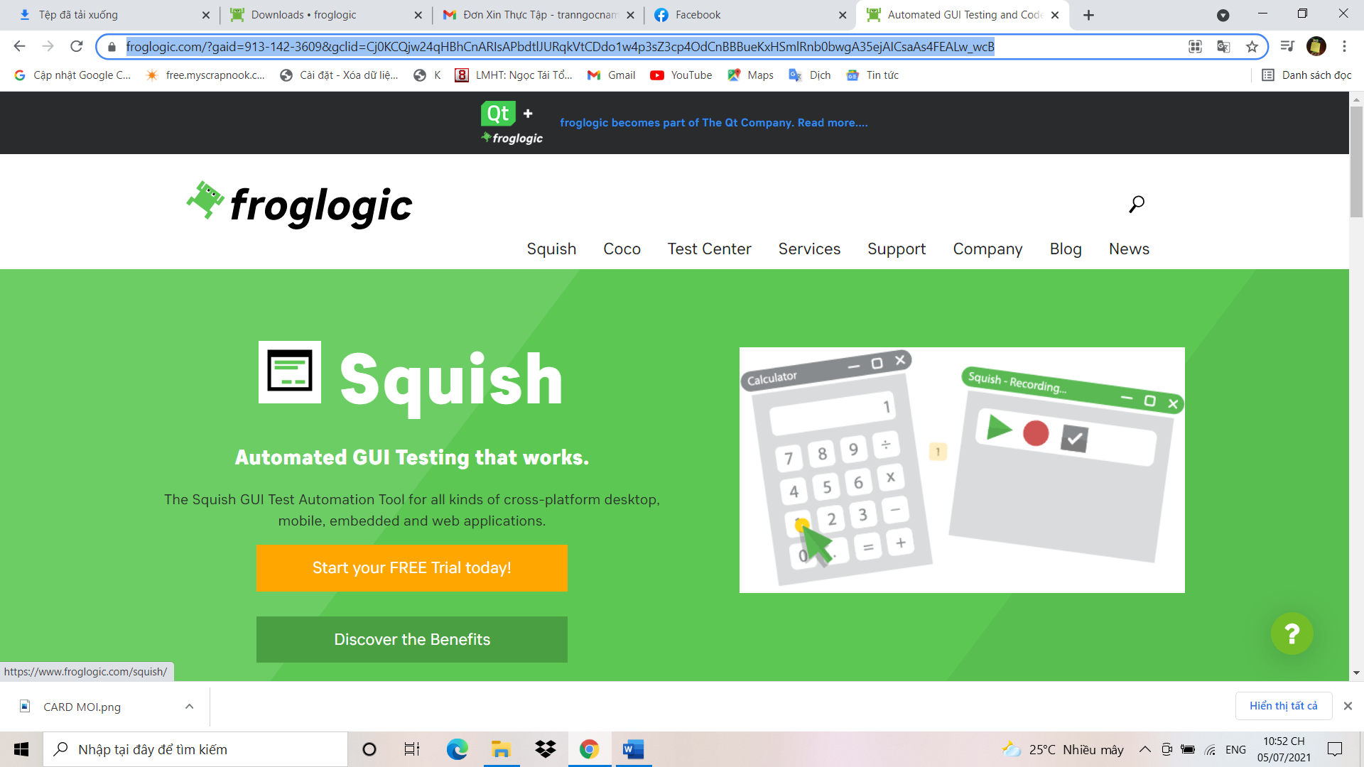

* Sau đó click vào start your FREE Trial today! 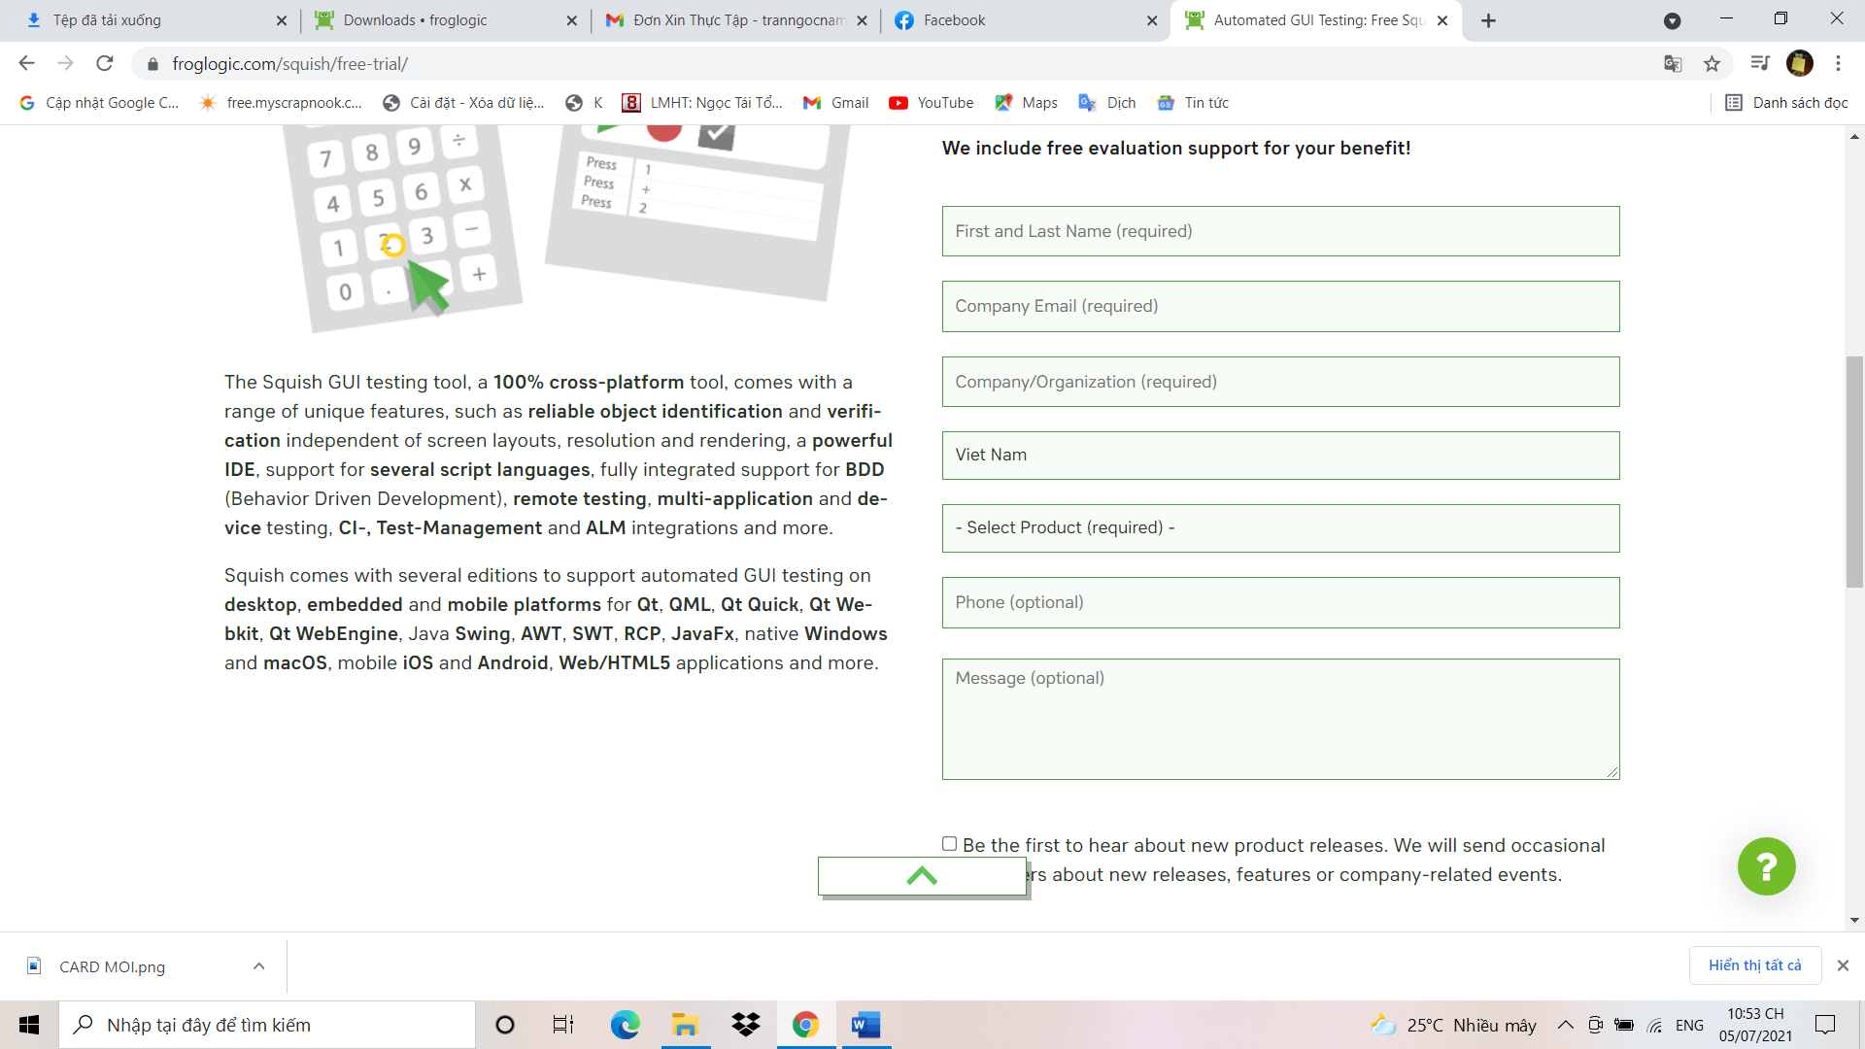
* Điền Đầy đủ thông tin và click

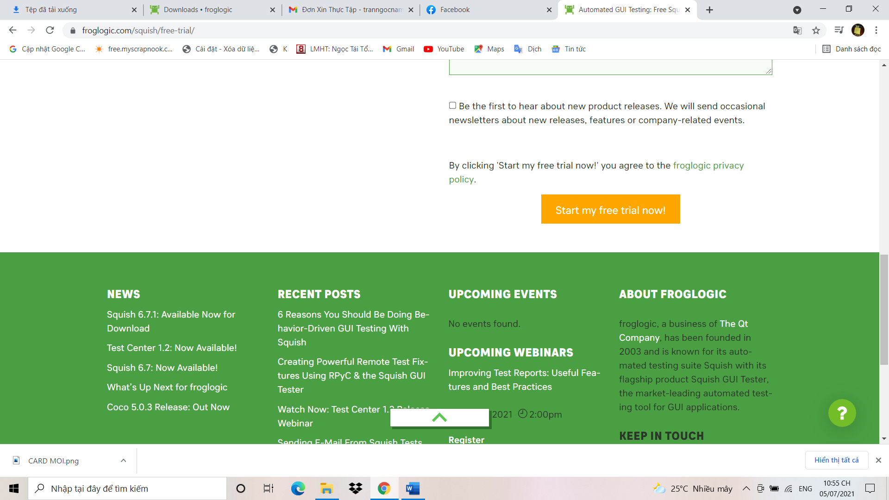

* Hệ thống sẽ tiến hành gửi link về email đã đăng ký

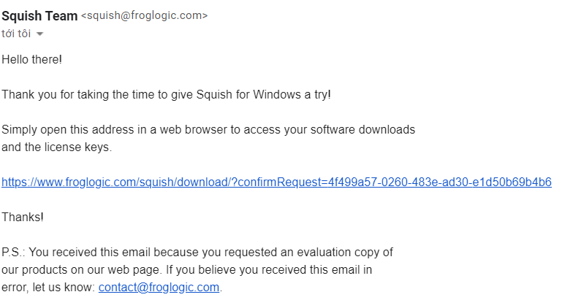

* Click vào đường link để đến được trang tải phần mềm

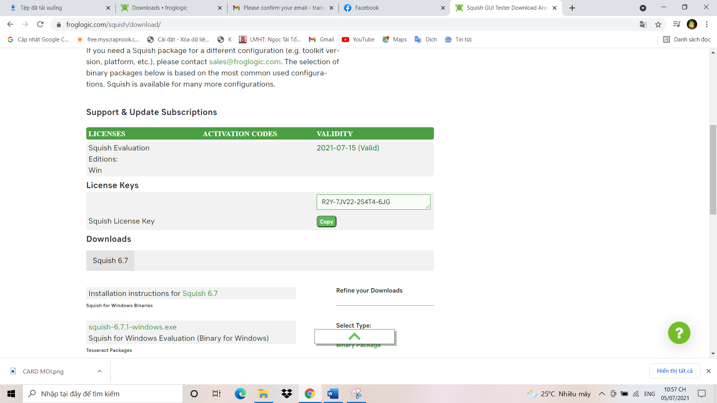

* Sau đó click vào chọn phiên bản để tải xuống

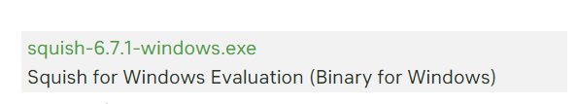

* Chuyển đến trang download click “I accept”

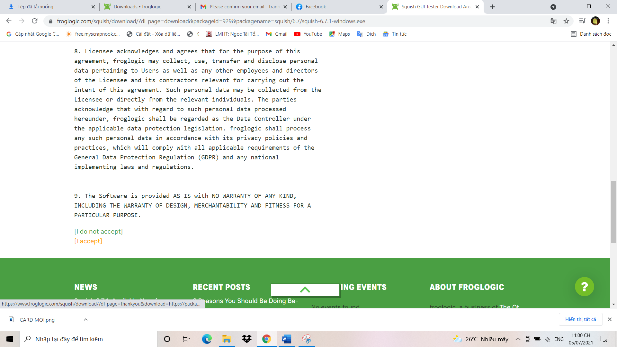

* Đợi vài giây hệ thống tự động tải về máy

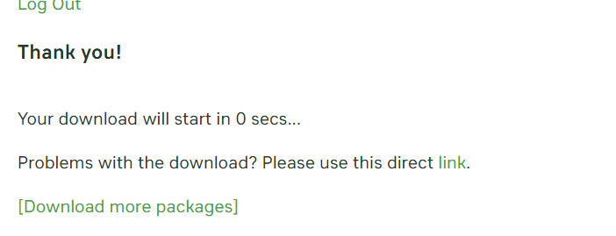

* Click vào file .exe sau khi tải về thành công



* Bắt đầu tiến hành cài đặt squish vào trong máy

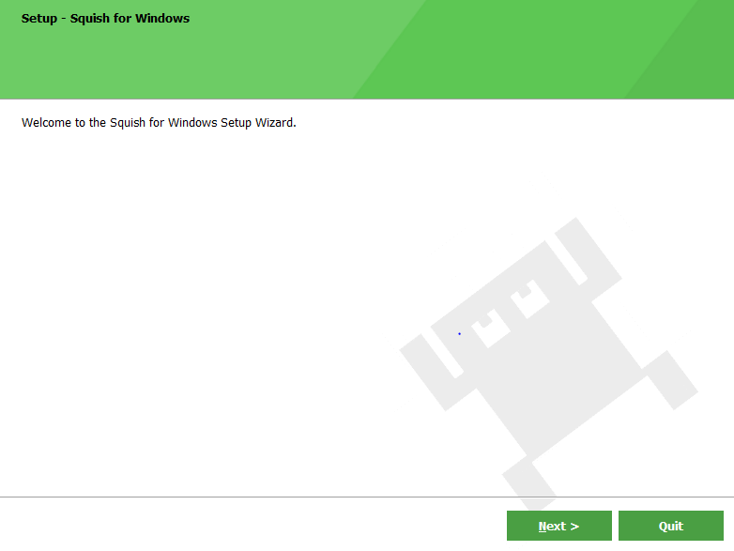

* Ta tiếp tục click vào phím Next

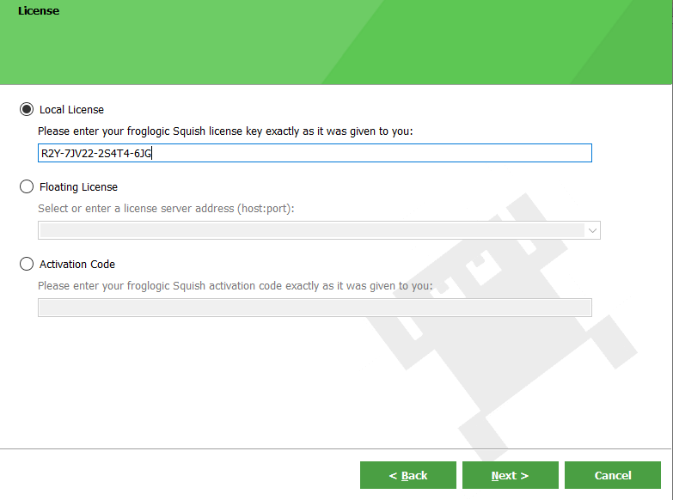

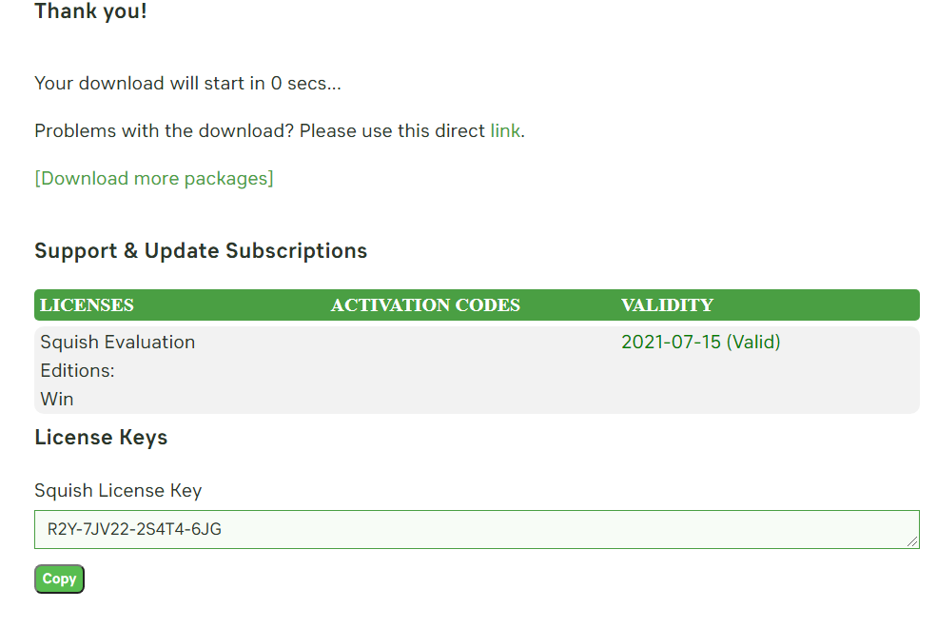

* Tại đây điền key được tjao sẵn ở trang download sau đó click next

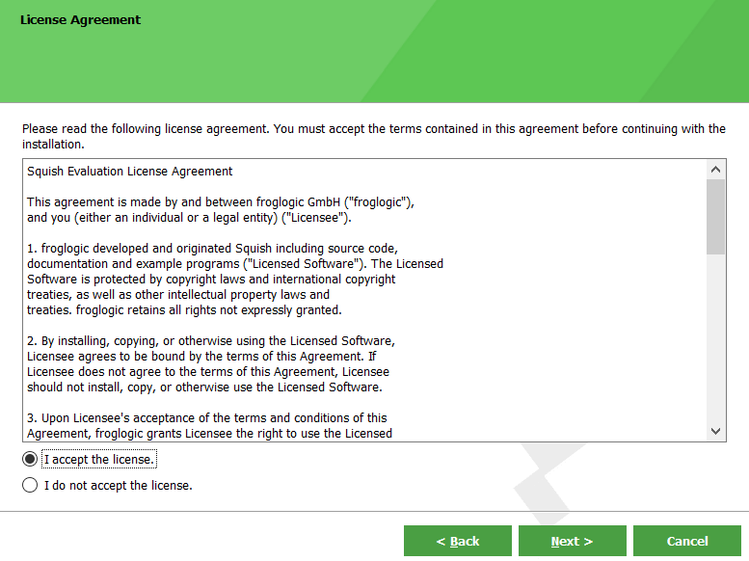

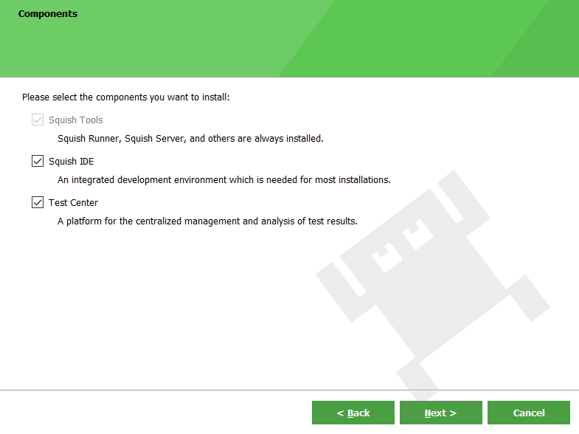

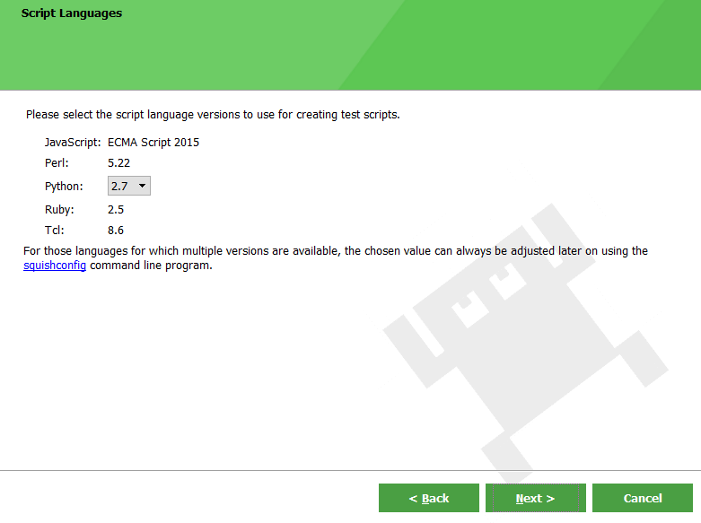

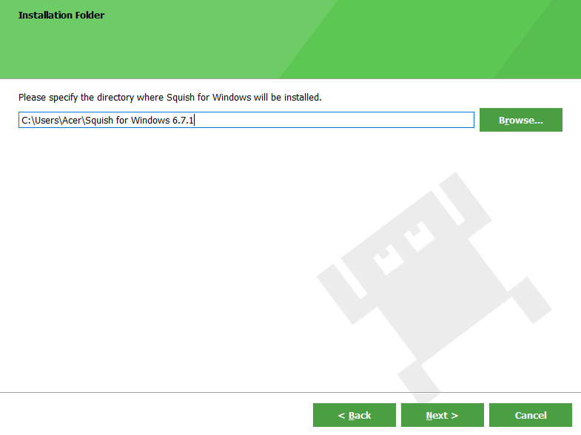

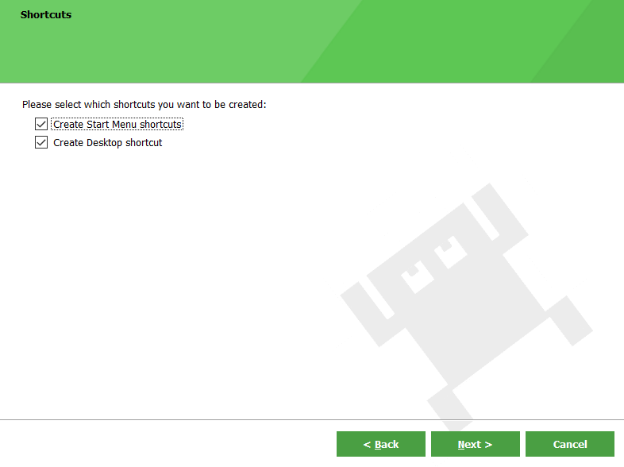

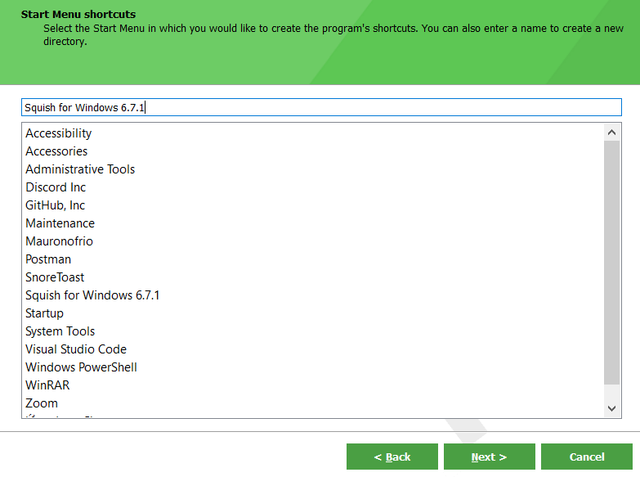

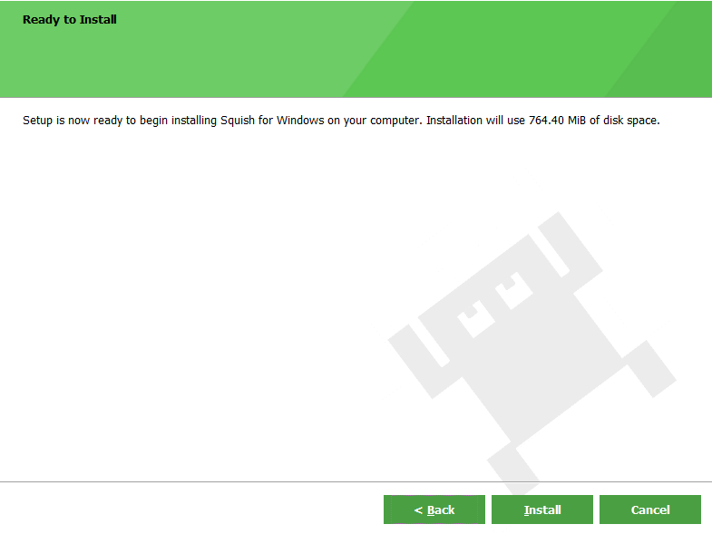

* Cuối cùng click vào phím install để cài đặt vào máy

### Kết quả đạt được:

* Cài đặt được phần mềm Squish vào trong máy.

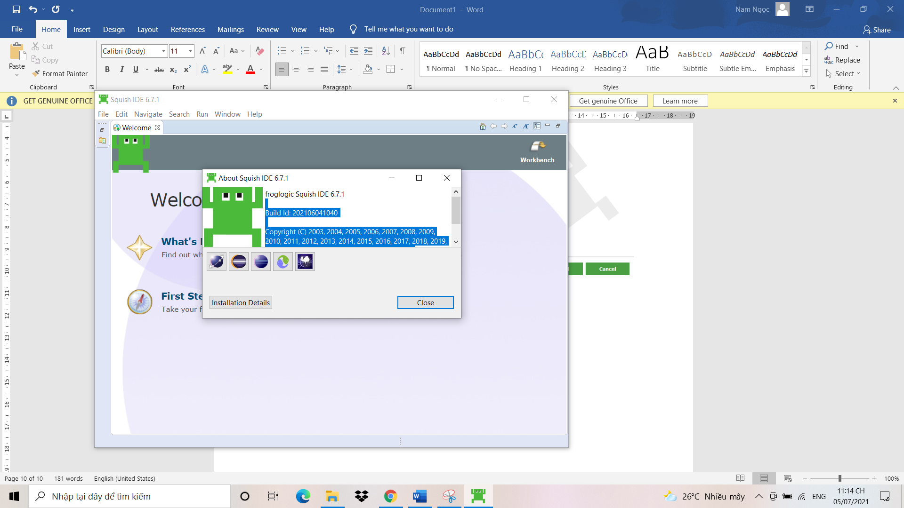

# Ngày 06/07/2021

## Tạo Test Suite

### Các bước thực hiện:

* Chọn File -> New Test Suite

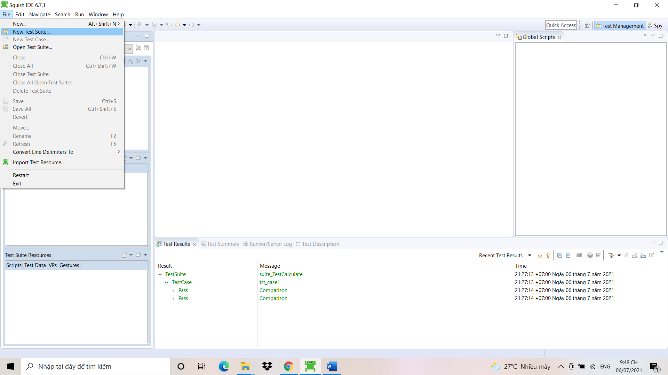

* Đặt tên cho Test Suite và đặt đường dẫn lưu Test Suite

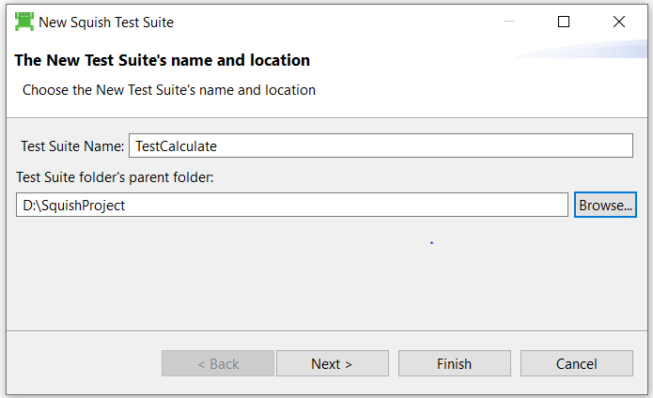

* Click Next

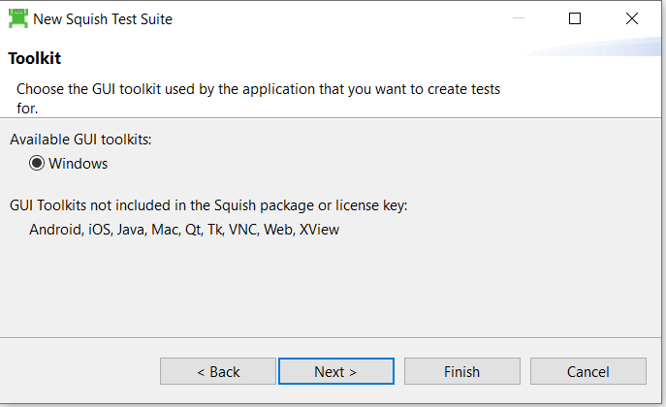

* Chọn ngôn ngữ tập lệnh sẽ được sử dụng cho các tập lệnh thử nghiệm của Bộ thử nghiệm này sau đó click Next

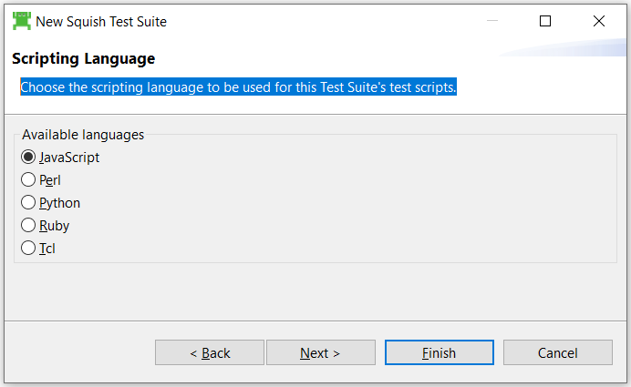

* Chọn file .exe hoặc .bat của ứng dụng cần test và Click finish

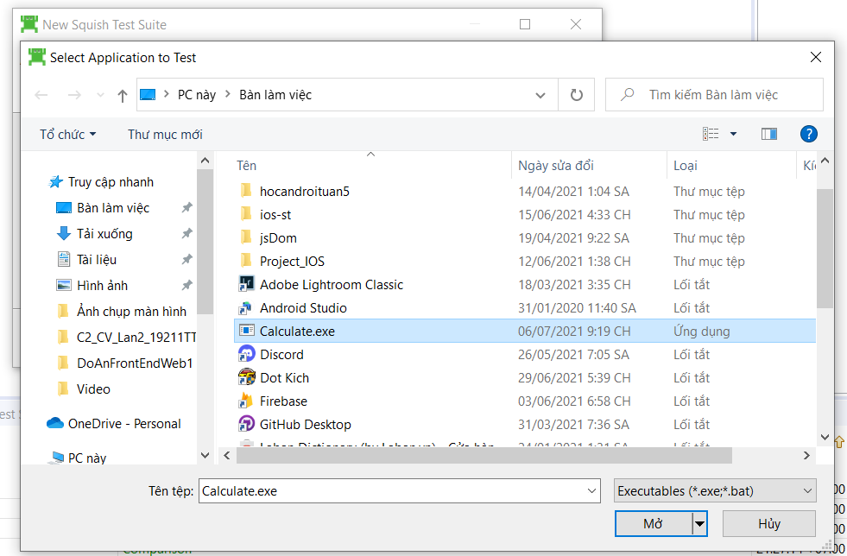

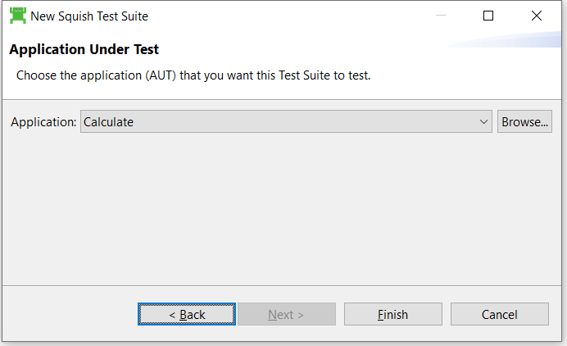

### Kết quả đạt được:

* Tạo thành công Test Suite

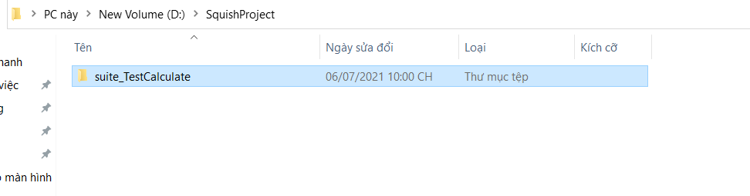

## Tạo Test Case và Tiến Hành Test Ứng Dụng:

### Các bước thực hiện:

* Click vào Create New Script Test Case

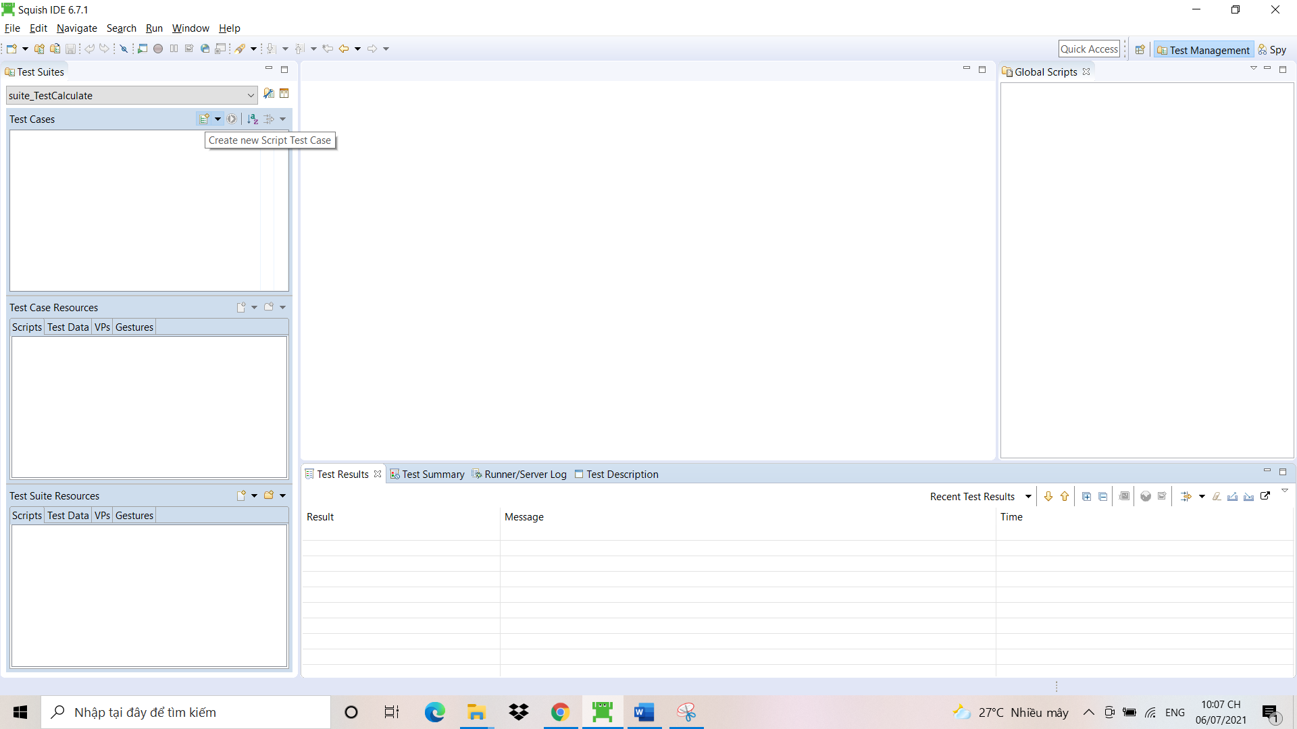

Sau khi click thì test case sẽ được thêm vào như hình bên dưới

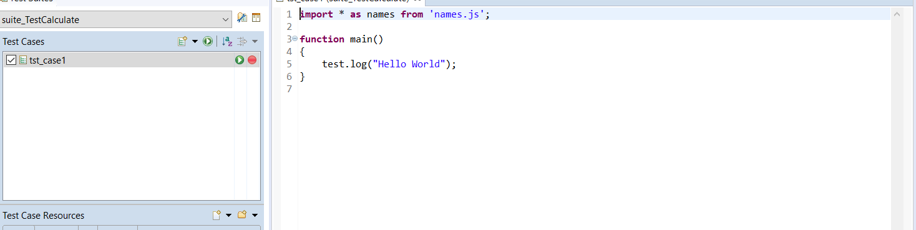

* Sau đó click vào dấu chấm đỏ bên cạnh Test Case

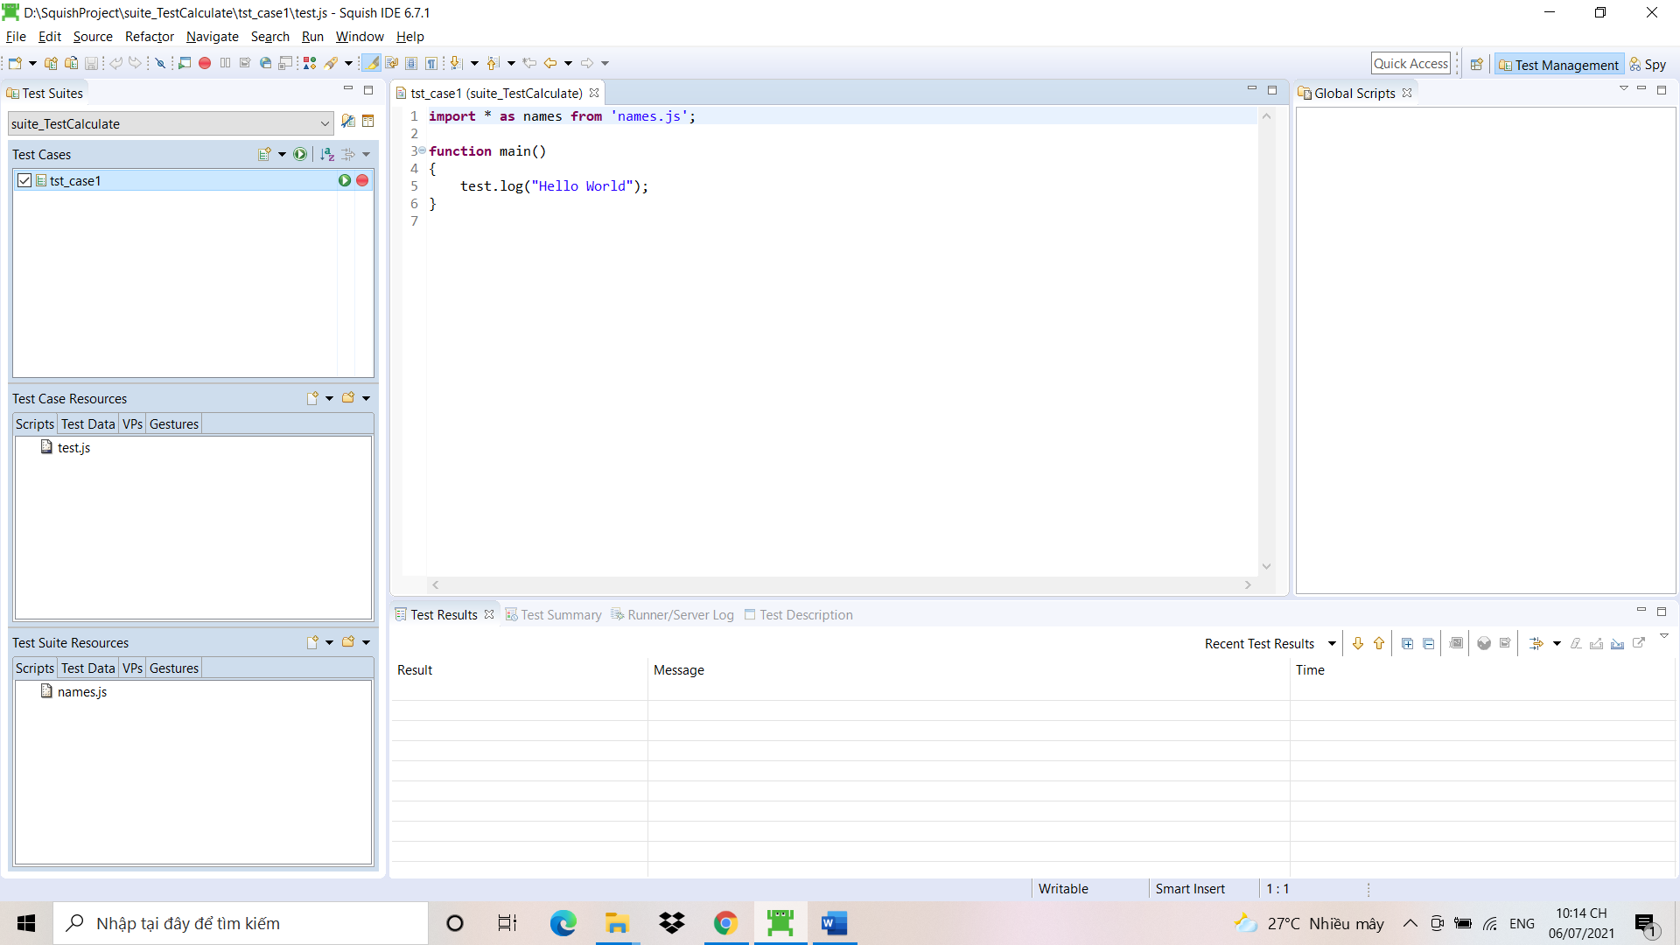

* Hệ thống chuyển đến trạng thái test

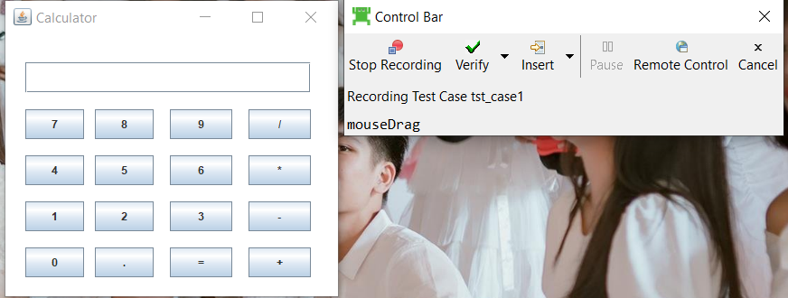

* Bắt đầu làm phép tính đơn giản(Sử dụng ứng dụng thực tế) và click vào chấm đỏ “Stop Recording”

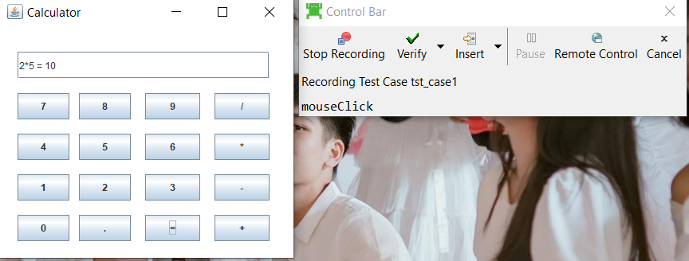

* Sau khi click vào chấm đỏ “Stop Recording” hệ thống chuyển về giao diện chính

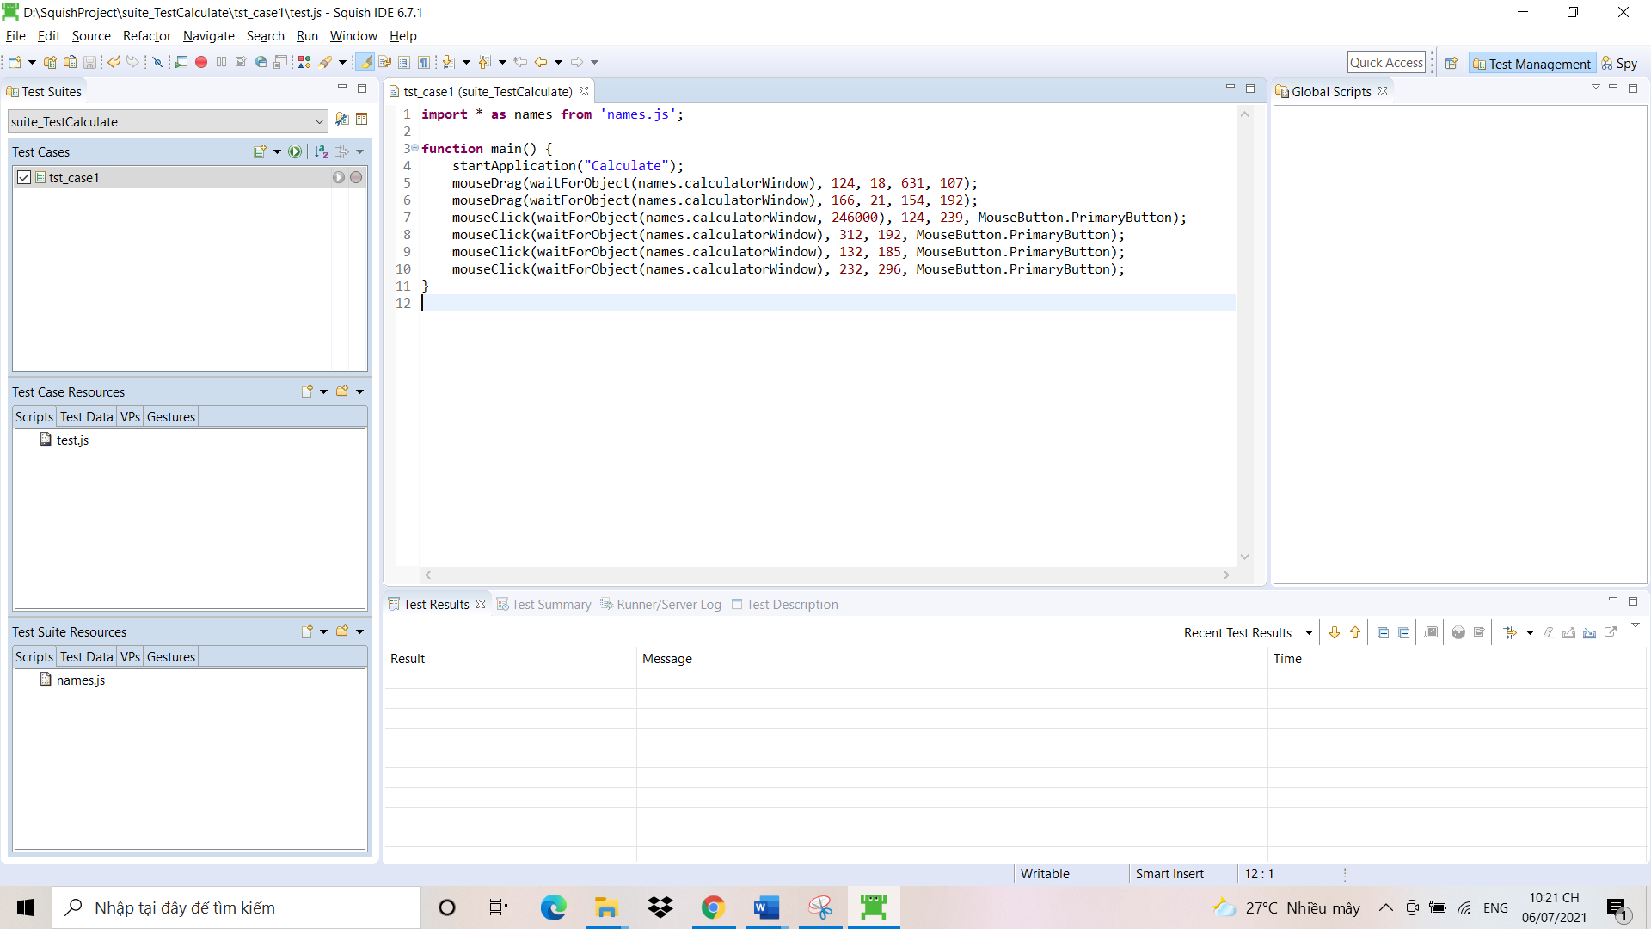

* Sau đó click vào phím mũi tên ngay vị trí của test case để bắt đầu quá trình tự động test



### Kết quả đạt được:

* Test thành công:

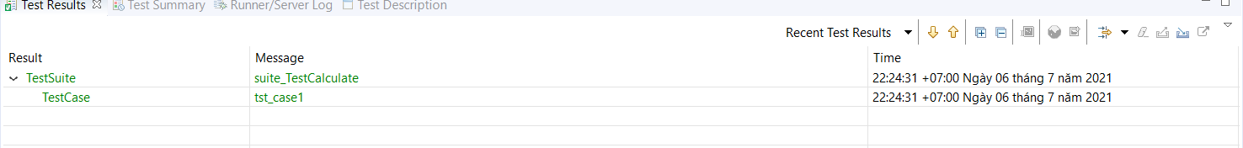

## Kiểm thử thuộc tính của object:

### Các Bước thực Hiện:

* Click vào dấu chấm đỏ bên cạnh Test Case



* Trong hộp Control Bar chọn Verify sau đó chọn Properties

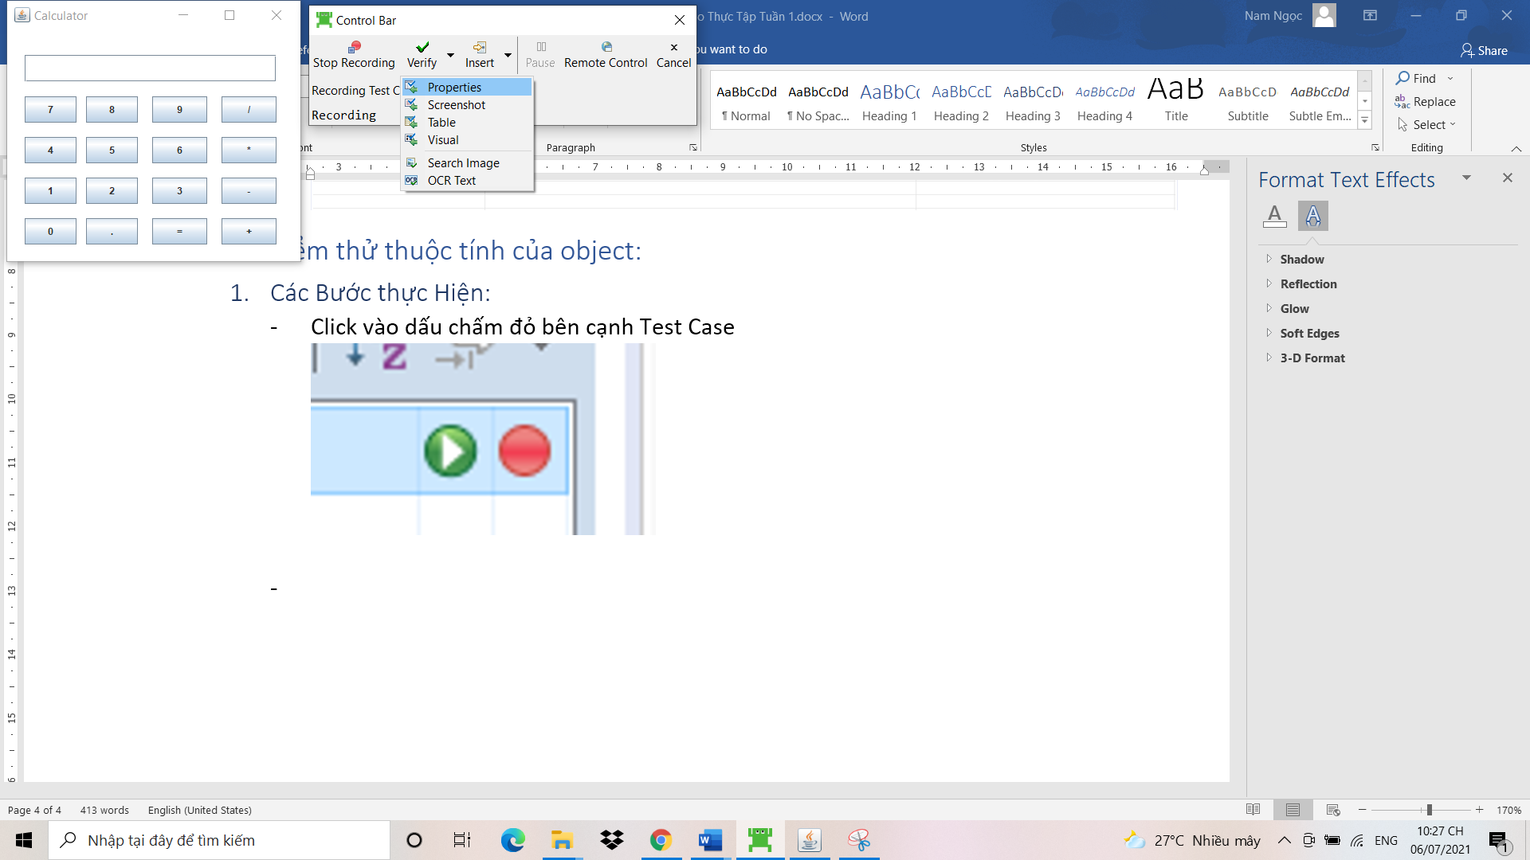

* Hệ thống chuyển sang màn hình chính:

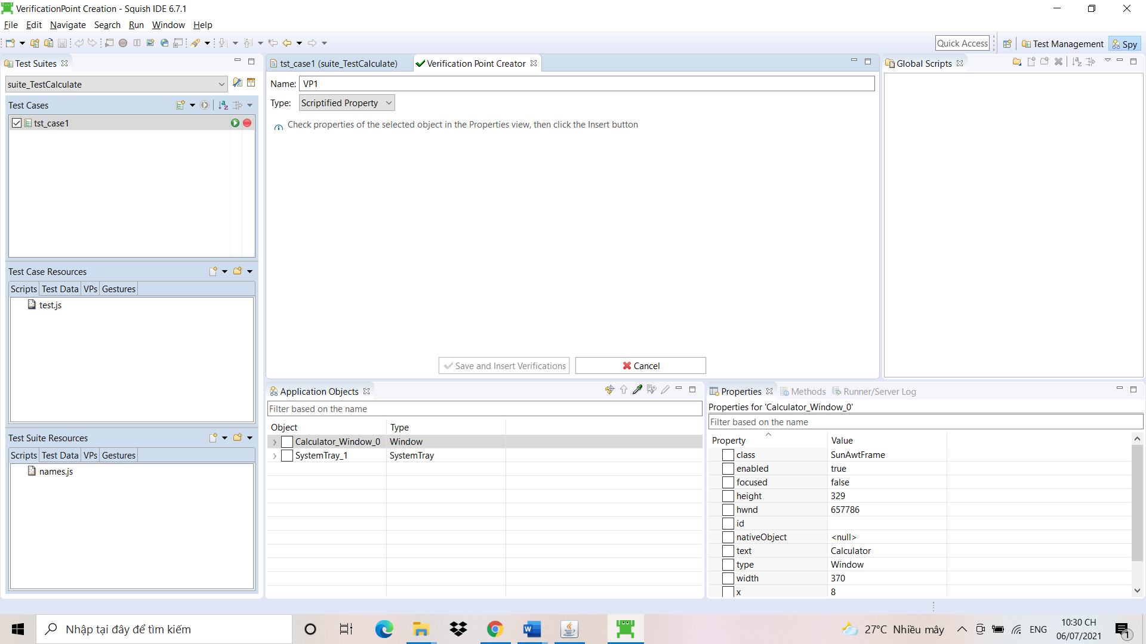

* Sau đó click chọn Pick

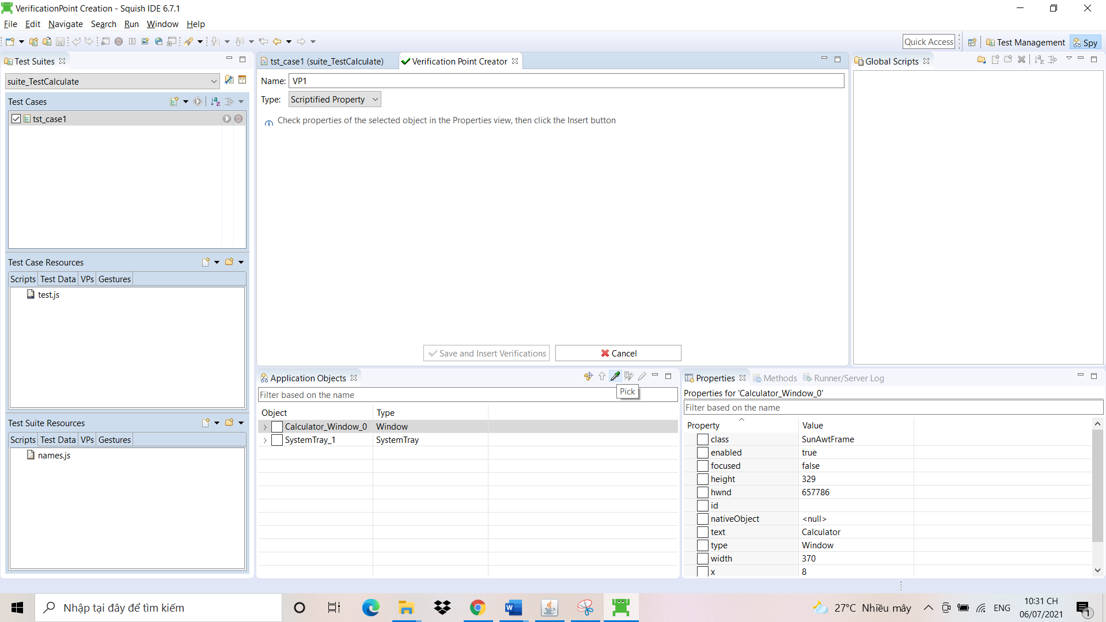

* Hệ thống hiển thị ứng dụng để chọn thành phần

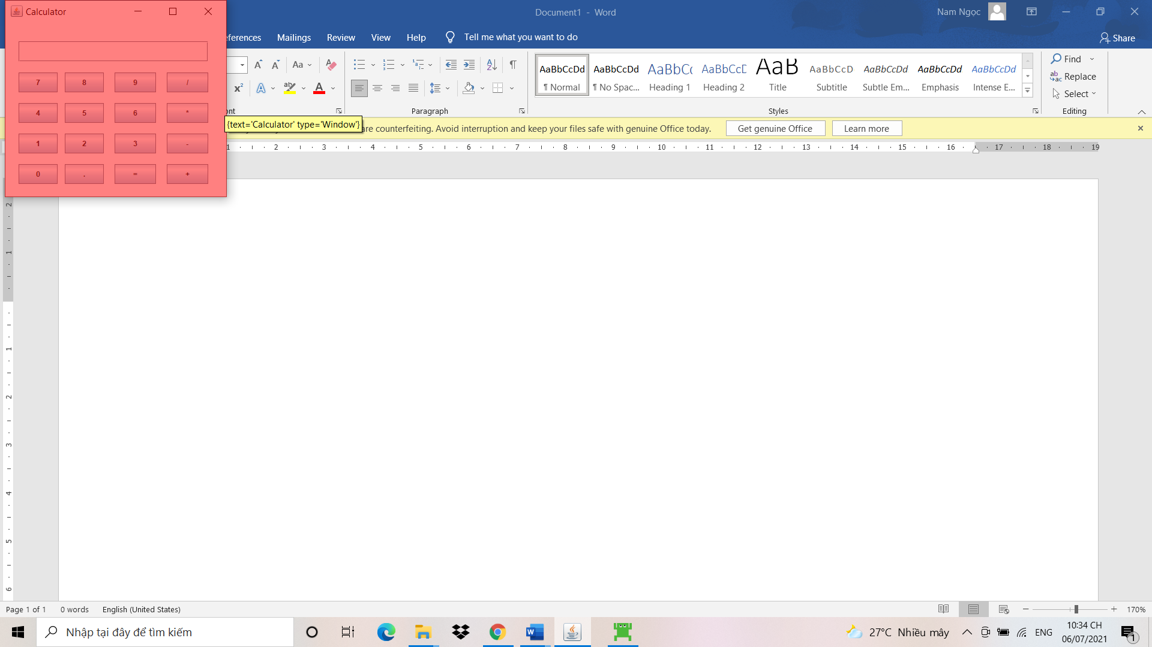

* Click chọn 1 thành phần hệ thốn chuyển lại trang giao diện chính

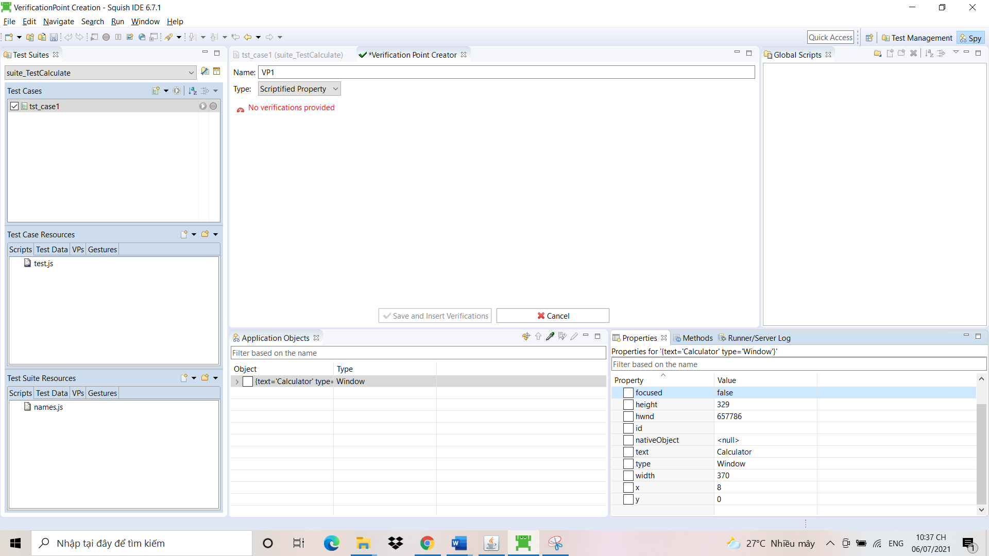

* Sau đó trong hộp properties chọn các thuộc tính muốn kiểm tra của thành phần vừa chọn

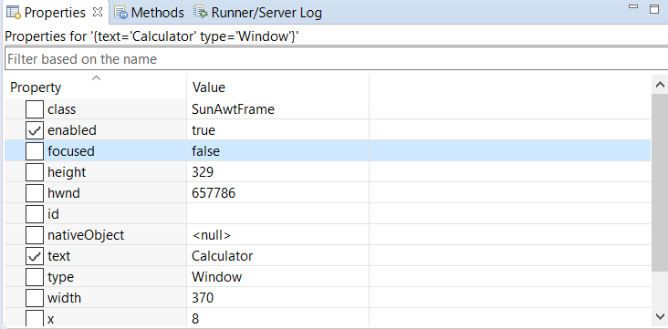

* Sau khi chọn xong click 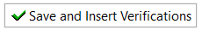

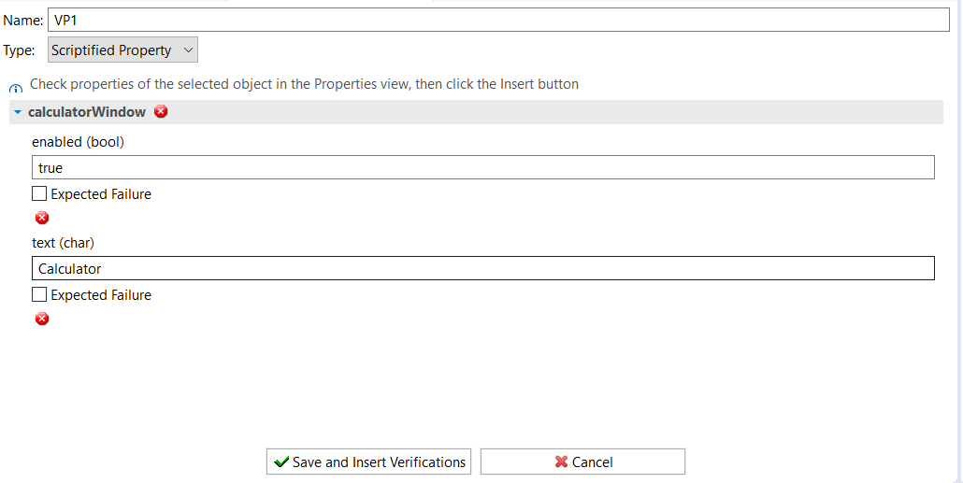

* Hệ thống chuyển qua giao diện test ta lại làm các bước test như ở trên



* Sau đó click vào phím mũi tên ngay vị trí của test case để bắt đầu quá trình tự động test



### Kết quả đạt được:

* Test pass thành công các thuộc tính của thành phần

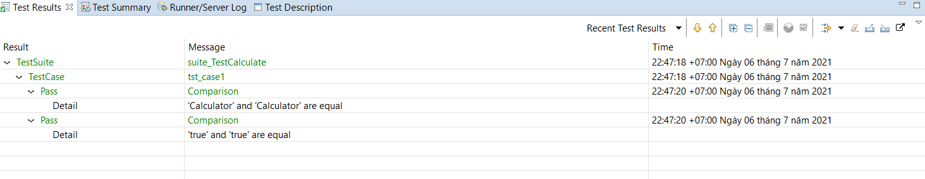

# Ngày 07/07/2021

## HTML Report via Command Line:

### Các bước thực hiện:

* Đầu tiên mở 2 cửa sổ Command Line

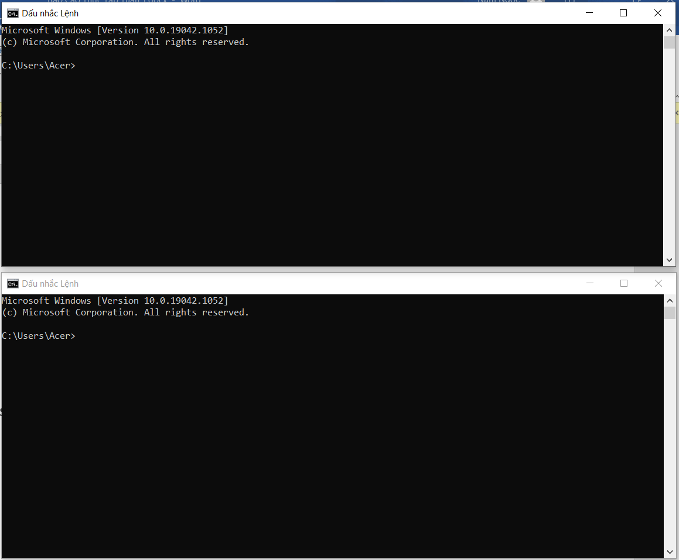

* Sau đó chuyển đến đường dẫn D:\Squish\Squish for Qt 6.7.1\bin (Tùy vào lúc cài đặt ứng dụng bạn chọn lưu ở đâu thì tệp Squish for … 6.7.1 nằm ở đó) .

Đây là nơi đặt vị trí lưu File.



* Bắt Đầu gõ lệnh cd để chuyển đến thư mục bin

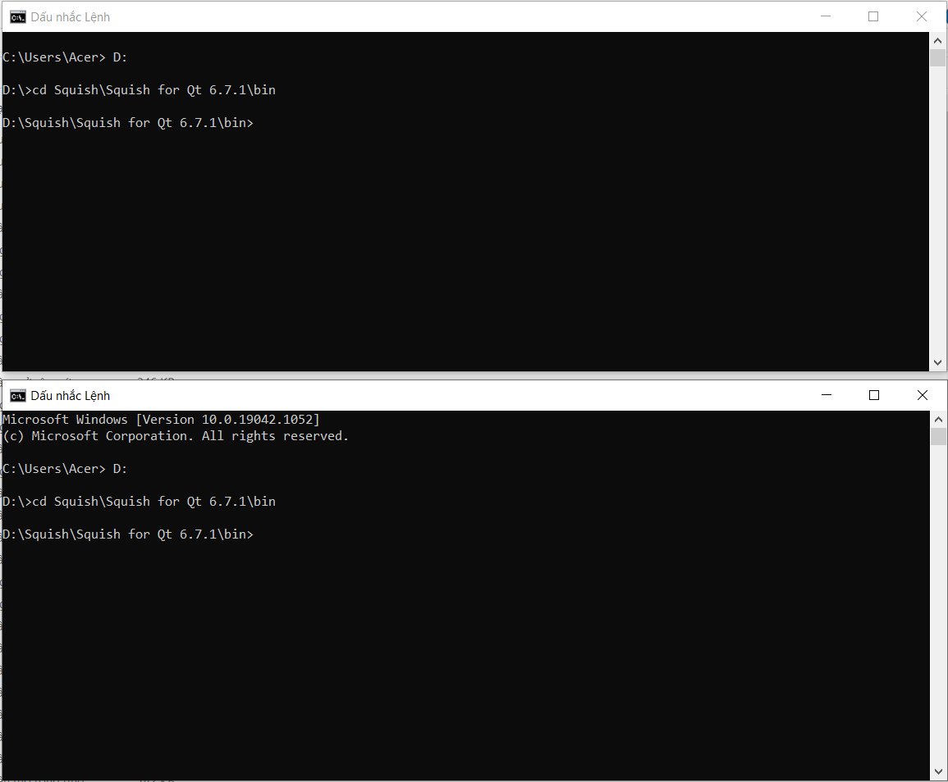

* Sau khi cả 2 cửa sổ cmd đã chuyển sang thư mục bin, ta gõ lệnh squishserver cho 1 trong 2 cửa sổ

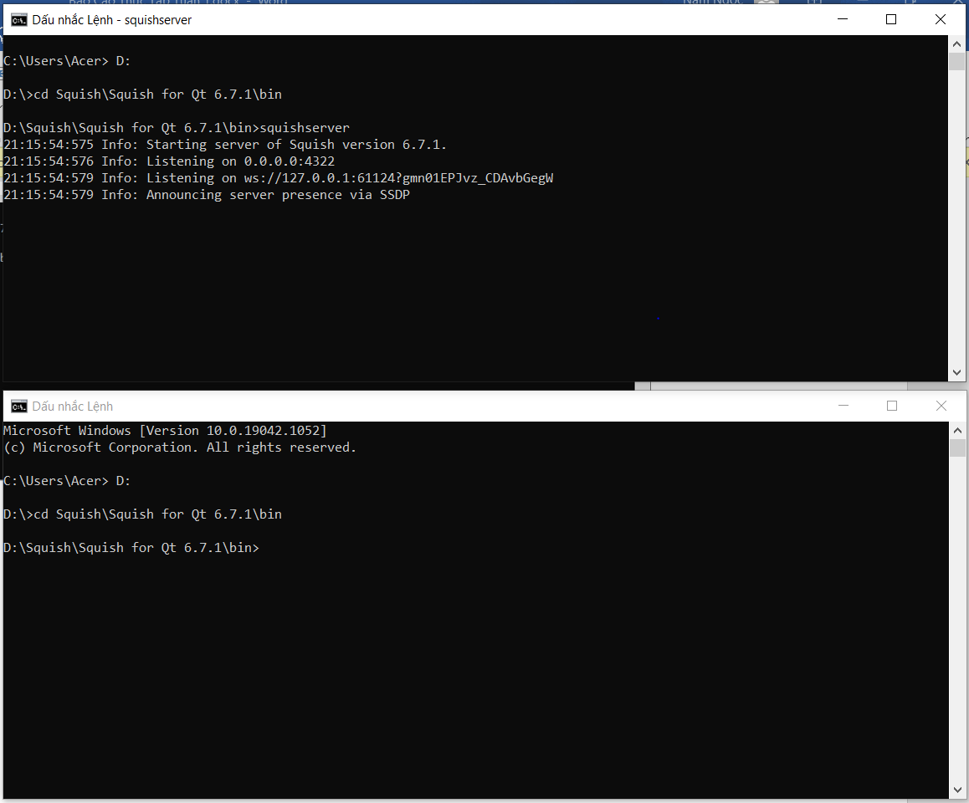

* Cửa sổ cmd còn lại(nơi ta không gõ lệnh squish server) ta bắt đầu gõ câu lệnh như sau squishrunner --testsuite (Đường link của test suite) --reportgen html,(đường link nơi lưu toàn bộ dữ liệu của web report). VD: squishrunner --testsuite D:\Squish\Squish for Qt 6.7.1\examples\win\Addressbook\suite_pl –reportgen html,D:\SquishProject\HTMLreport

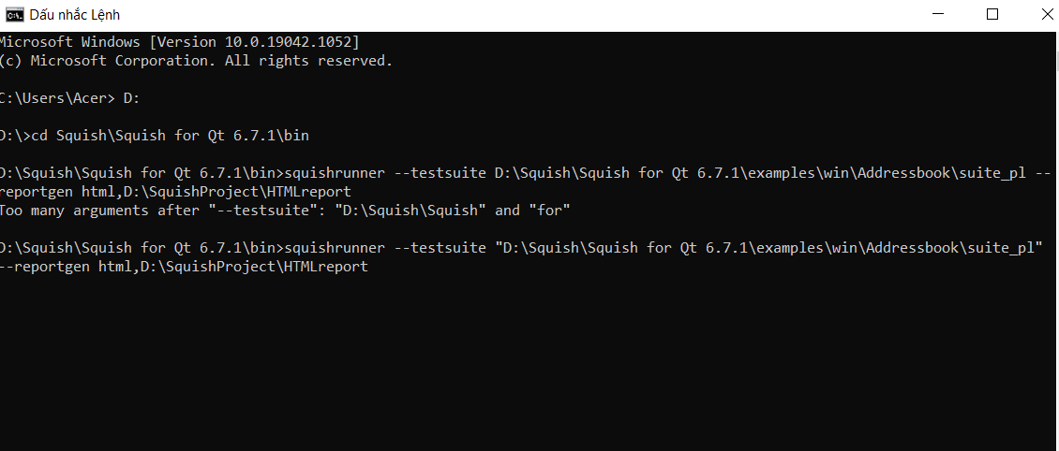

Sau đó nhấn enter để hệ thống tự động test và lưu lại report trên web

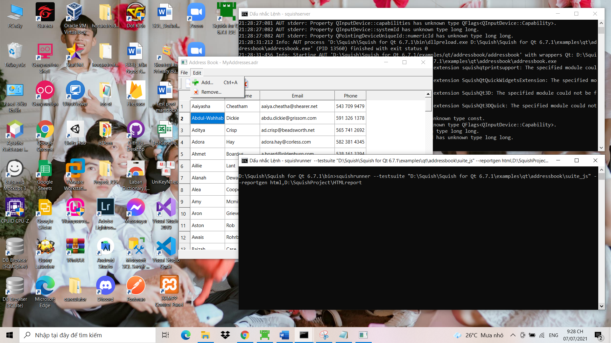

* Sau khi chạy hoàn tất

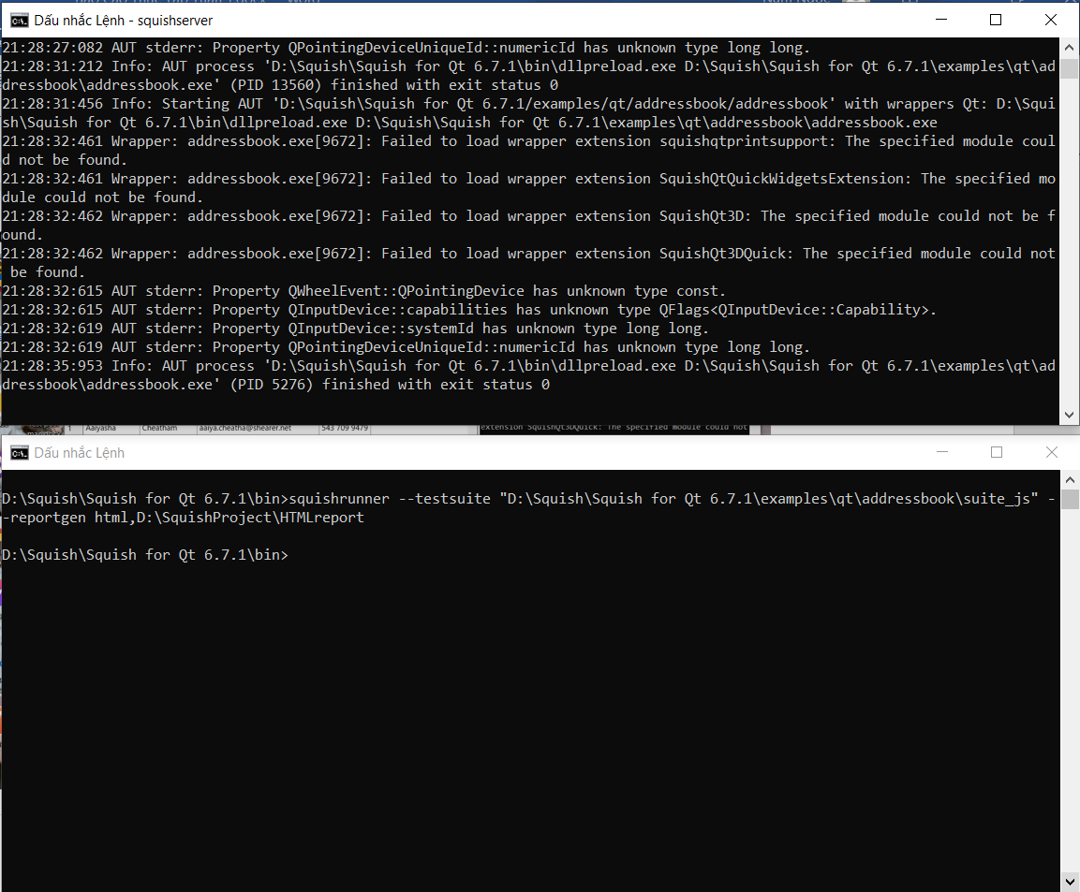

### Kết quả đạt được:

* Ta có đầy đủ thông tin report của quá trình test trên web

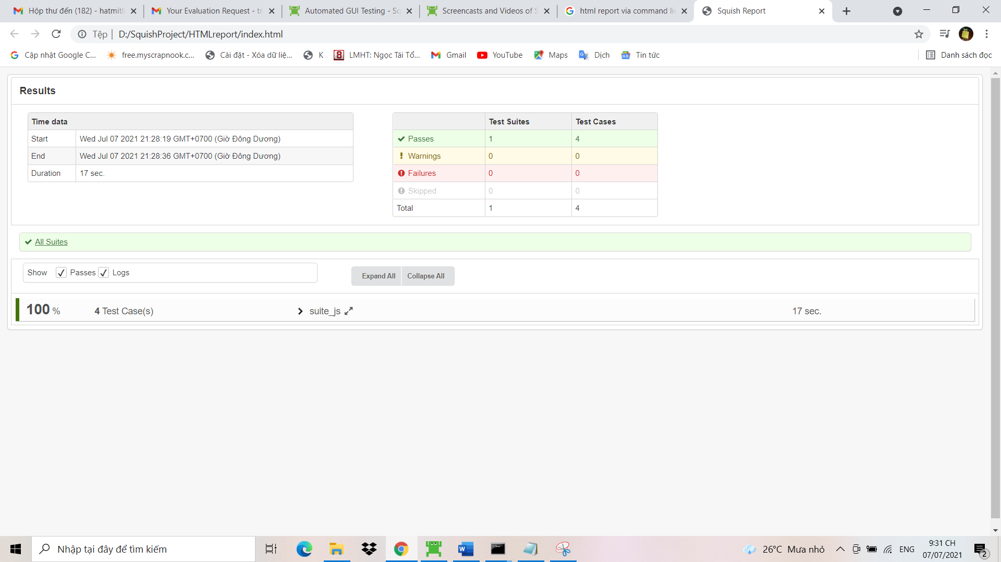

* Tất cả file liên quan đến web report đều được lưu lại

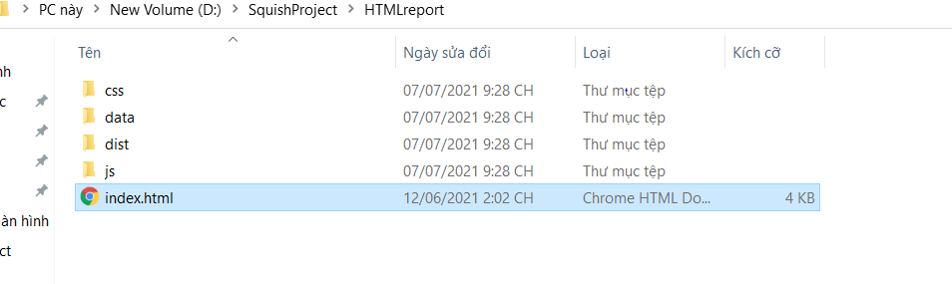

# Ngày 08/07/2021

## Viết function dùng lại:

### Các bước tiến hành:

* Tạo 1 test case trong test suite sau đó tiến hành cài đặt các bước tự động test

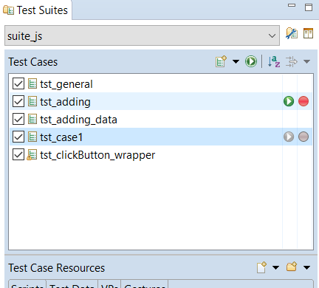

Sau đó tiến hành record

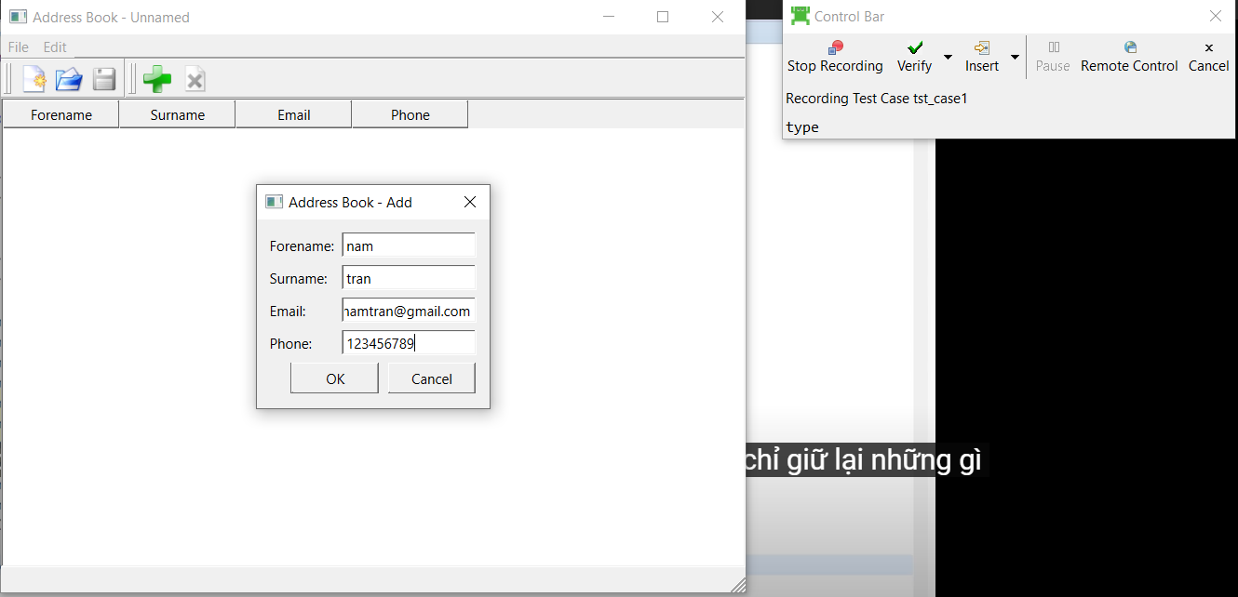

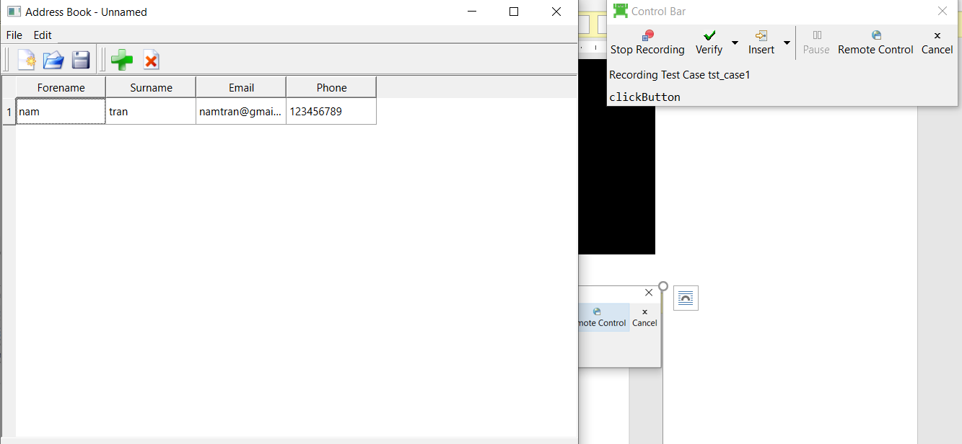

* Click stop recording quay lại màn hình giao diện ta được đoạn code như sau

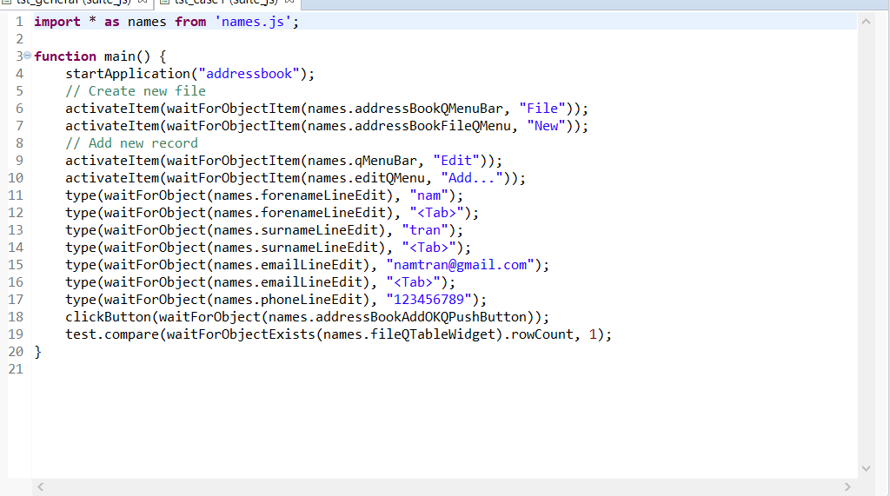

* Ta tiến hành gom mục Add new record vào 1 function

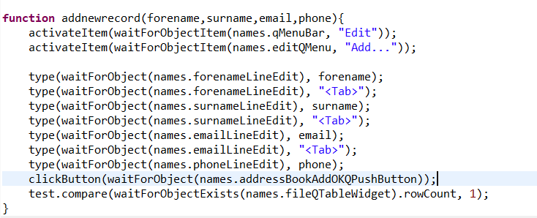

* Sau đó ta gọi function vừa tạo trong hàm main (điền đầy đủ tham số)

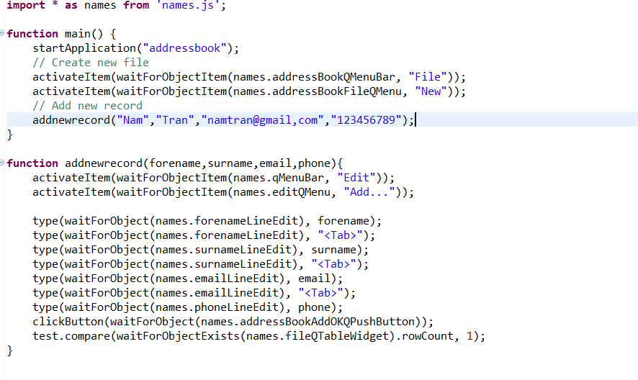

* Ta cũng làm tương tự với Create new file và click run test

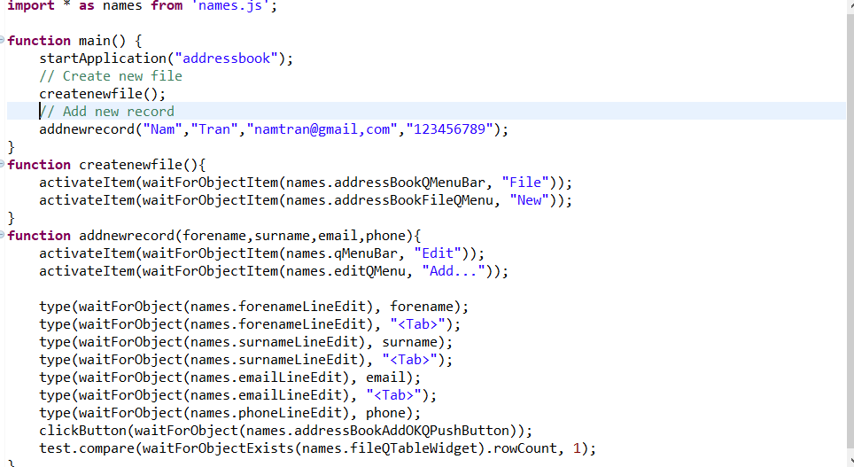

### Kết quả đạt được:

* Phần mềm chạy test thành công

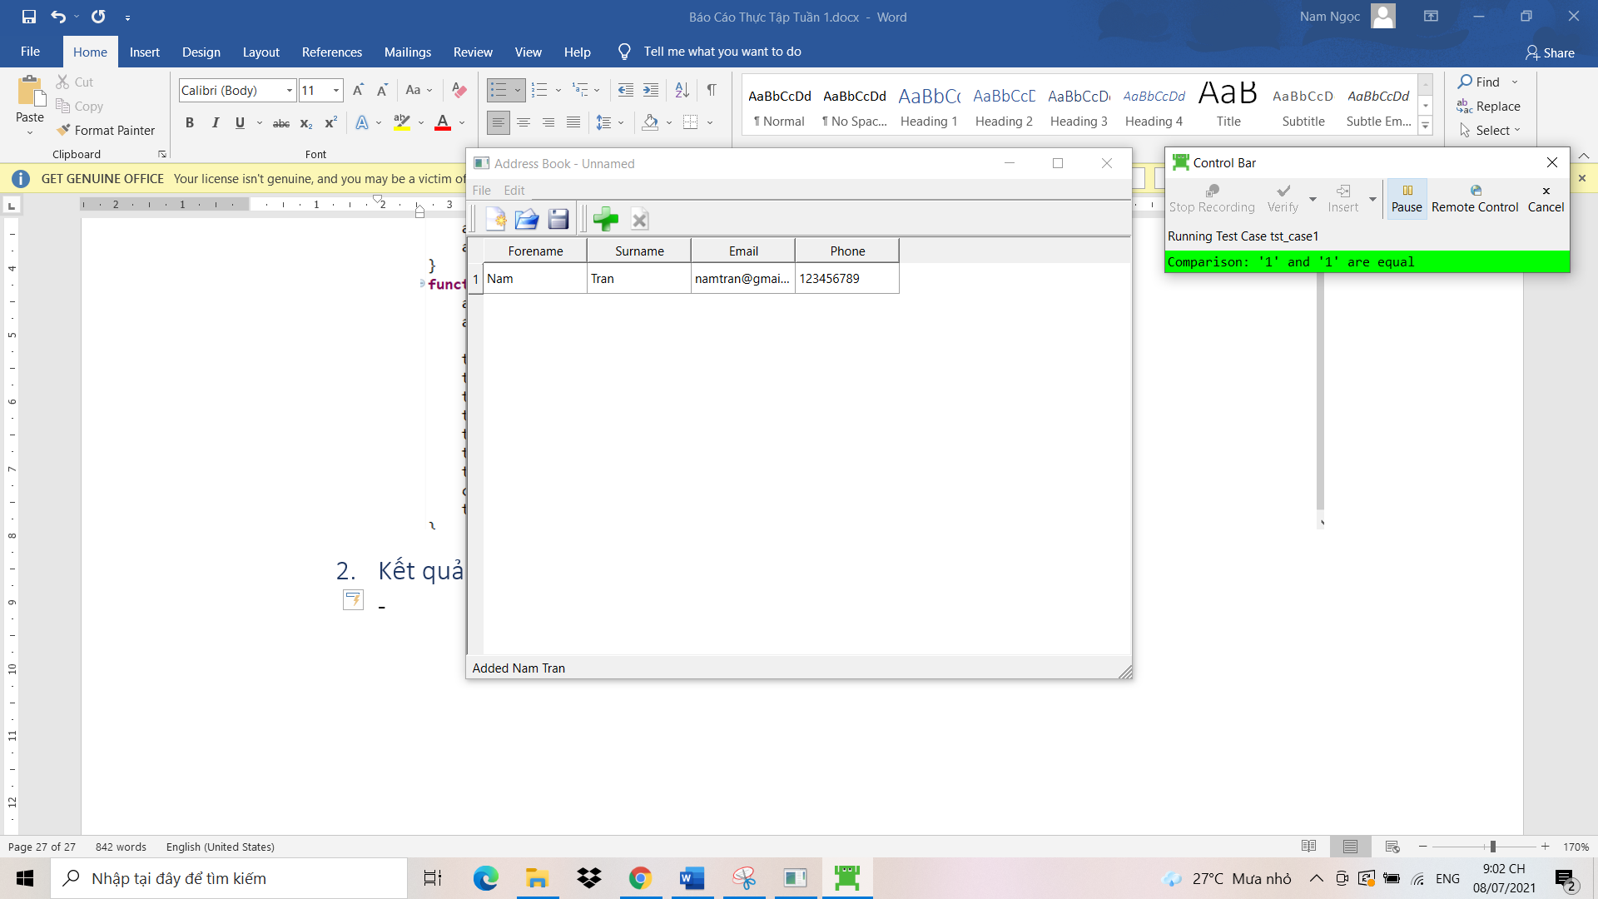

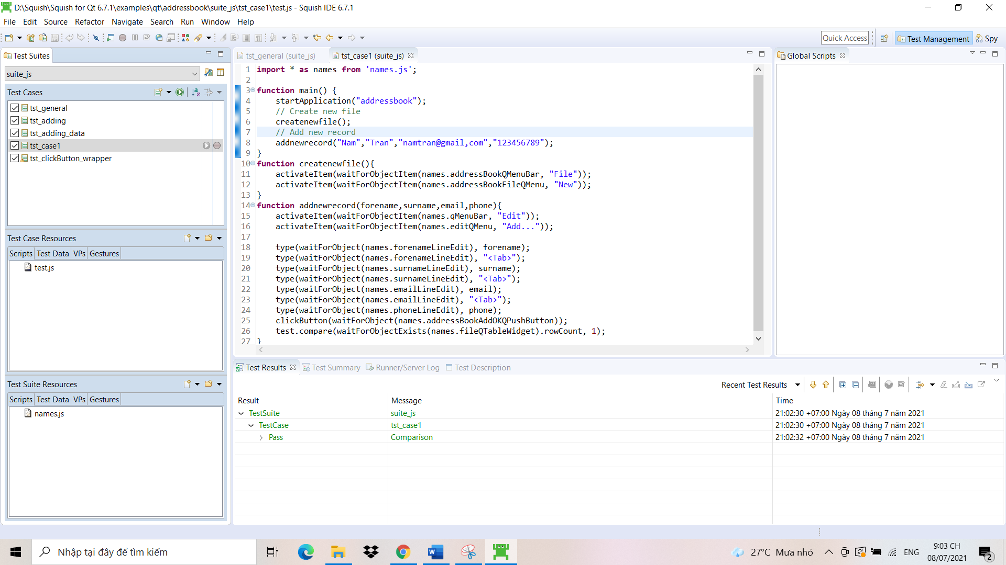

## Viết object dùng lại thuộc tính

### Các bước thực hiện

* Tạo 1 object và cho 2 thuộc tính của object là function và đưa 2 function ta đã tạo ở trên vào (createnewfile và addnewrecord)

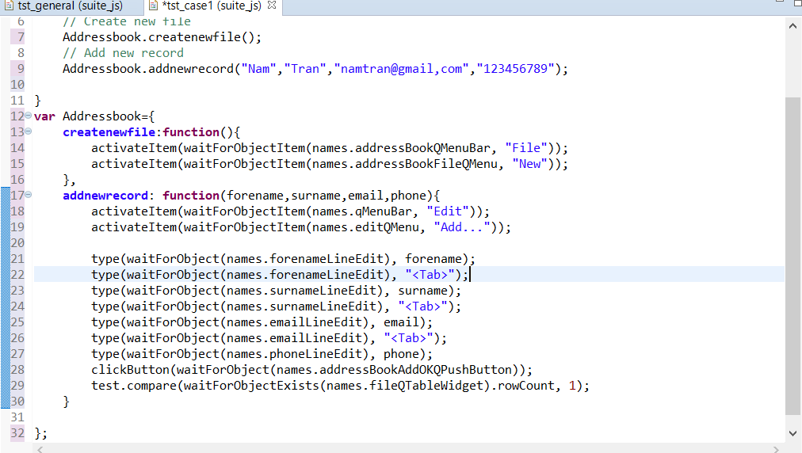

* Trong hàm main tạo một mảng chứa 2 mảng khác bên trong(tùy vào bạn muốn quá trình kiểm thử phần mềm thêm bao nhiêu hàng dữ liệu thì bạn thêm bấy nhiêu mảng. Ở đây mình cho 2 mảng)

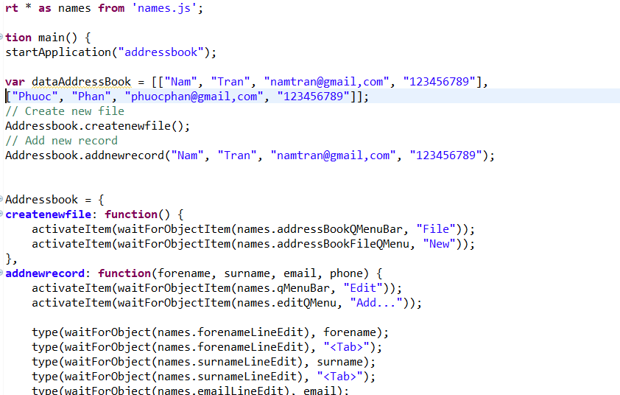

* Sau đó sửa đối số của hàm addnewrecord lại thành biến myRow và sửa lại 1 loạt các tham số của các hàm LineEdit theo bên dưới(vì dữ liệu nhận vào của hàm là 1 mảng nên khi lấy dữ liệu ta cần suy xuất vị trí của dữ liệu đó trong mảng)

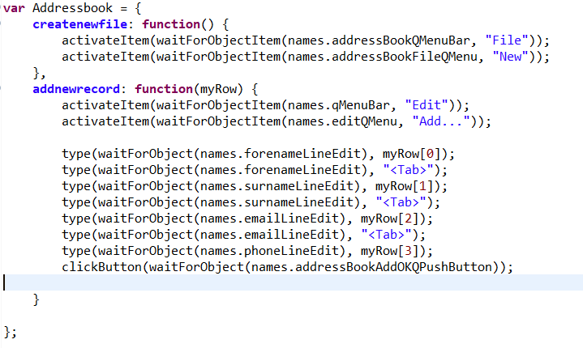

* Tiếp theo trong hàm main ta viết vòng lặp for bao ngoài hàm addnewrecord (vì dữ liệu đầu vào ta muốn nhập nhiều hơn 1 đối tượng)

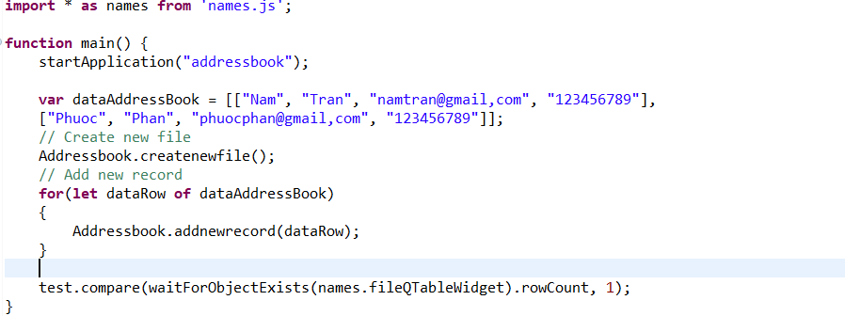

* Dòng “test.compare(waitForObjectExists(names.fileQTableWidget).rowCount, 1);” là mình kiểm tra số lượng hàng dữ liệu của bảng nhé ta có thể thêm hoặc không. ở đây mình đã thêm vào để kiểm tra nên mình sẽ sửa lại một chút. Mình sẽ sửa số 1 thành dataAddressBook.length (trong mảng có bao nhiêu mảng nhỏ thì khi test chương trình sẽ thêm từng đó mảng dữ liệu vào bảng, từ đó phần mềm sẽ kiểm tra xem bảng dữ liệu có đủ hàng dữ liệu như dữ liệu ta đã cấp)

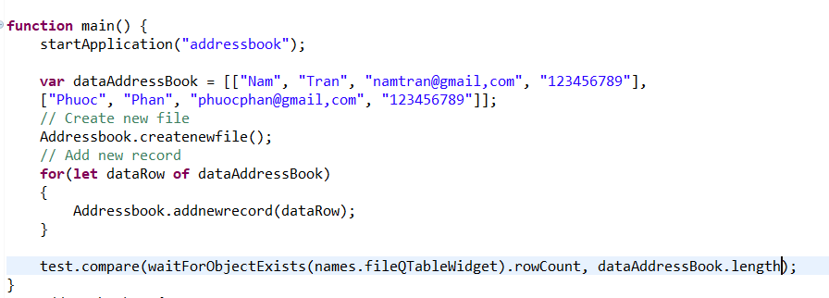

* Sau khi hoàn tất click Run Test để tiến hành tự động test

### Kết quả đạt được

* Chương trình test thành công

